СОВЕТ ДЕПУТАТОВ
МУНИЦИПАЛЬНОГО ОКРУГА БУТЫРСКИЙ

Р Е Ш Е Н И Е

23.07.2019 № 01-04/12-4

Об официальных символах
(гербе и флаге) муниципального
округа Бутырский
в городе Москве

В соответствии с федеральным законодательством и законодательством города Москвы, регулирующими правоотношения в сфере геральдики, руководствуясь Уставом муниципального округа Бутырский в городе Москве, Совет депутатов муниципального округа Бутырский в городе Москве решил:

1. Утвердить «Положение о гербе муниципального округа Бутырский в городе Москве» (приложение 1).
2. Утвердить «Положение о флаге муниципального округа Бутырский в городе Москве» (приложение 2).
3. Признать утратившими силу решение муниципального Собрания муниципального образования Бутырское от 30 сентября 2004 года № 8/2 «Об утверждении герб и флага муниципального образования Бутырское», а также решение Совета депутатов муниципального округа Бутырский от 30.01.2014г. № 01-01-2/8 «Об утверждении Положения о гербе и флаге муниципального округа Бутырский».
4. Считать герб и флаг 2004 года памятниками исторического и культурного наследия муниципального округа Бутырский в городе Москве.
5. Направить настоящее решение «Об официальных символах (гербе и флаге) муниципального округа Бутырский в городе Москве» с приложениями (1, 2) в Геральдический совет города Москвы для направления в установленном порядке в Геральдический совет при Президенте Российской Федерации с целью внесения герба и флага муниципального округа Бутырский в Государственный Геральдический регистр Российской Федерации и последующей их регистрацией в Геральдическом реестре города Москвы.
6. Опубликовать настоящее решение «Об официальных символах (гербе и флаге) муниципального округа Бутырский в городе Москве» в средствах массовой информации.
7. Настоящее решение вступает в силу с момента его официального опубликования».
8. Контроль исполнения настоящего решения возложить на главу муниципального округа Бутырский Осипенко А.П.

Глава муниципального округа Бутырский А.П. Осипенко

Приложение 1
к решению Совета депутатов
муниципального округа Бутырский
от 23.07.2019 № 01-04/12-4

Положение
о гербе муниципального округа Бутырский
в городе Москве

Настоящим положением устанавливается геральдическое описание, обоснование символики и порядок использования герба муниципального округа Бутырский в городе Москве (далее – муниципального округа Бутырский).

1. Общие положения

1.1. Герб муниципального округа Бутырский является официальным символом муниципального округа Бутырский
1.2. Герб муниципального округа Бутырский отражает исторические, культурные, социально-экономические и иные местные традиции.
1.3. Настоящее Положение о гербе муниципального округа Бутырский хранится в установленном порядке на бумажных и электронных носителях и доступно для ознакомления всем заинтересованным лицам.
1.4. Герб муниципального округа Бутырский подлежит государственной регистрации в порядке, установленном федеральным законодательством и законодательством города Москвы.

2. Геральдическое описание и обоснование символики
герба муниципального округа Бутырский

2.1. Геральдическое описание герба муниципального округа Бутырский гласит:
«В зелёном и червлёном скошенном слева поле – скачущий кентавр, имеющий золотую человеческую и серебряную конскую части, обернувшийся и стреляющий назад золотой стрелой из такого же лука».
2.2. Обоснование символики герба муниципального округа Бутырский:
Герб муниципального округа Бутырский создан на основе герба муниципального образования Бутырское, с сохранением скошенного составного поля и фигур кентавра, лука и стрелы.
Первое поселение на территории муниципального округа Бутырский появилось в XIV веке, во времена правления Ивана I Калиты. В старину «бутырками» называли небольшие селения, отделенные от города лесом или полем. Таким селением вплоть до XVIII века оставался Бутырский хутор. Здесь находилась деревня Бутырка (Бутыркино), принадлежавшая боярину Никите Романовичу Захарьину, деду Михаила, первого царя из рода Романовых.
В 1667 году село Бутыркино было отдано «под селитьбу» солдатам Бутырского полка, названного 2-м Московским выборным полком солдатского строя – старейшего из всех регулярных полков русской пехоты. Бутырский полк был создан в 1642 году по указу царя Михаила Фёдоровича из числа московских стрельцов. Солдаты обучались немецкому строю и стрельбе из мушкетов, участвовали в боевых походах и несли службу в городских караулах и на торжественных церемониях. С 1687 по 1699 годы полком командовал генерал Патрик (Пётр Иванович) Гордон. Шотландец по происхождению, он, благодаря своим военным познаниям и личной преданности, стал учителем и сподвижником юного царя Петра. 2-й Выборный полк Гордона и 1-й Лефортовский в дисциплине и строевой выучке не уступали лучшим полкам Европы. По их образцу создаются потешные полки Преображенский и Семёновский, образовавшие 3-й Выборный полк, а в 1700 году ставшие лейб-гвардией Петра I.
Бутырский полк участвовал в Чигиринских, Крымских и Азовских походах, сражался под Полтавой в 1709 году. Во время Семилетней войны с Пруссией полк участвовал в сражениях, его солдаты брали Берлин. После войны полк был переведён в Смоленск, потом часто менял места дислокации и название, но славные воинские традиции сохранялись и в конце XVIII века, и в следующем, XIX веке.
Кентавр символизирует силу, страсть, целеустремленность, энергичность, умение и мастерство человека, в единстве с мощью природных сил, стремящегося к познанию неведомого и преодолению преград в движении к победе.
Кентавр – фигура из герба Бутырского полка, Высочайше утвержденного 8 марта 1730 года и внесенного в Знамённый гербовник 1729-30 годов. Подлинное описание этого герба гласит: «В золотом щите, на красном поле, центавр, стреляющий золотой стрелой из золотого лука». Таким образом, в гербе муниципального округа Бутырский отражены его история, верность традициям и связь поколений.
Примененные в гербе цвета символизируют:
червлень (красный цвет) – символ труда, мужества, жизнеутверждающей силы, красоты и праздника, кроме того, цвет герба Бутырского полка;
зеленый цвет – символ весны, природы, надежды, роста, здоровья, а также множества парков и зеленых насаждений на территории округа;
серебро (белый цвет) – символ чистоты, открытости, божественной мудрости, примирения;
золото (желтый цвет) – символ высшей ценности, величия, богатства, урожая.

3. Порядок воспроизведения и размещения
герба муниципального округа Бутырский

3.1. Герб муниципального округа Бутырский может воспроизводиться:
- в многоцветном варианте (приложение 1);
- в одноцветном контурном варианте (приложение 2);
- в одноцветном контурном варианте с условной штриховкой для обозначения цветов (шафировкой) (приложение 3).
Рисунки герба, приведенные в приложениях 1, 2, 3 являются неотъемлемой частью настоящего Положения.
3.2. Варианты герба муниципального округа Бутырский, указанные в пункте 3.1, – равнодопустимы.
3.3. Воспроизведение герба муниципального округа Бутырский, независимо от его размеров и техники исполнения, должно точно соответствовать геральдическому описанию, приведенному в пункте 2.1. настоящего Положения.
3.4. Порядок размещения Государственного герба Российской Федерации, герба города Москвы, герба муниципального округа Бутырский и иных гербов производится в соответствии с федеральным законодательством и законодательством города Москвы, регулирующими правоотношения в сфере геральдического обеспечения.
3.5. При одновременном размещении герба города Москвы (1) и герба муниципального округа Бутырский (2) герб муниципального округа Бутырский располагается правее (расположение гербов по схеме 1–2).
3.6. При одновременном размещении Государственного герба Российской Федерации (1), герба города Москвы (2) и герба муниципального округа Бутырский (3), Государственный герб Российской Федерации размещается в центре. Слева от Государственного герба Российской Федерации располагается герб города Москвы, справа от Государственного герба Российской Федерации располагается герб муниципального округа Бутырский (размещение гербов по схеме 2-1-3).
3.7. При одновременном размещении четного числа гербов (например, 6-ти) гербы располагаются по схеме 5–3–1–2–4–6, где 1 – Государственный герб Российской Федерации, 2 – герб города Москвы, 3 – герб муниципального округа Бутырский. Далее, поочередно справа и слева, располагаются гербы иных муниципальных образований, эмблемы, геральдические знаки общественных объединений, предприятий, учреждений или организаций.
3.8. При одновременном размещении нечетного числа гербов (например, 5-ти) располагаются по схеме 4–2–1–3–5, где 1 – Государственный герб Российской Федерации, 2 – герб города Москвы, 3 – герб муниципального округа Бутырский. Далее, поочередно слева и справа, располагаются гербы иных муниципальных образований, эмблемы, геральдические знаки общественных объединений, предприятий, учреждений или организаций.
3.9. Расположение гербов, установленное в пунктах 3.5. – 3.8. указано «от зрителя».
3.10. При одновременном размещении гербов размер герба муниципального округа Бутырский не может превышать размеры Государственного герба Российской Федерации, герба города Москвы.
3.11. При одновременном размещении гербов высота размещения герба муниципального округа Бутырский не может превышать высоту размещения Государственного герба Российской Федерации, герба города Москвы.
3.12. При одновременном размещении гербов гербы, указанные в пунктах 3.5 – 3.8. должны быть выполнены в единой технике.
3.13. Порядок изготовления, хранения и уничтожения герба, а также бланков, печатей и иных носителей изображения герба муниципального округа Бутырский устанавливается решением Совета депутатов муниципального округа Бутырский.

4. Порядок использования
герба муниципального округа Бутырский

4.1. Герб муниципального округа Бутырский в многоцветном варианте размещается:
1) на вывесках, фасадах зданий органов местного самоуправления муниципального округа Бутырский;
2) в залах заседаний органов местного самоуправления муниципального округа Бутырский;
3) в кабинете главы муниципального округа Бутырский.
4.2. Герб муниципального округа Бутырский в многоцветном варианте может размещаться:
1) в кабинетах аппарата Совета депутатов муниципального округа Бутырский;
2) на официальных сайтах органов местного самоуправления муниципального округа Бутырский в информационно-телекоммуникационной сети «Интернет»;
3) на транспортных средствах, используемых для служебных поездок и работы депутатами Совета депутатов муниципального округа Бутырский, главой муниципального округа Бутырский, сотрудниками аппарата Совета депутатов муниципального округа Бутырский;
4) в заставках местных телевизионных программ;
5) на форме спортивных команд и отдельных спортсменов, представляющих муниципальный округ Бутырский;
6) на стелах, указателях, знаках, обозначающих границу округа Бутырский при въезде и выезде с территории муниципального округа Бутырский.
4.3. Герб муниципального округа Бутырский может воспроизводиться на бланках:
1) главы муниципального округа Бутырский;
2) заместителей главы муниципального округа Бутырский;
3) Председателя Совета депутатов муниципального округа Бутырский;
4) Заместителя Председателя Совета депутатов муниципального округа Бутырский;
5) Совета депутатов муниципального округа Бутырский;
6) депутатов Совета депутатов муниципального округа Бутырский;
7) удостоверений лиц, осуществляющих службу на должностях в органах местного самоуправления, депутатов Совета депутатов муниципального округа Бутырский;
8) удостоверений к знакам различия, знакам отличия, установленных муниципальными правовыми актами;
9) Руководителя аппарата муниципального округа Бутырский;
10) аппарата Совета депутатов муниципального округа Бутырский;
11) подразделений аппарата Совета депутатов.
4.4. Герб муниципального округа Бутырский может воспроизводиться:
1) на знаках различия, знаках отличия, установленных решениями Совета депутатов муниципального округа Бутырский;
2) на визитных карточках лиц, осуществляющих службу на должностях в органах местного самоуправления, депутатов Совета депутатов муниципального округа Бутырский;
3) на официальных периодических печатных изданиях, учредителями которых являются органы местного самоуправления муниципального округа Бутырский;
4) на конвертах, открытках, приглашениях, календарях, а также на представительской продукции (значки, вымпелы, буклеты и иная продукция) органов местного самоуправления муниципального округа Бутырский.
4.5. Герб муниципального округа Бутырский может быть использован в качестве геральдической основы для разработки знаков различия, знаков отличия муниципального округа Бутырский.
4.6. Многоцветное изображение герба муниципального округа Бутырский может использоваться при проведении:
1) протокольных мероприятий;
2) торжественных мероприятий, церемоний с участием должностных лиц органов государственной власти города Москвы, и государственных органов города Москвы, главы муниципального округа Бутырский, официальных представителей муниципального округа Бутырский;
3) иных официальных мероприятий.
4.7. Изображение герба муниципального округа Бутырский в одноцветном контурном варианте помещается на гербовых печатях органов местного самоуправления.
4.8. Использование герба муниципального округа Бутырский или его воспроизведение в случаях, не предусмотренных пунктами 4.1. – 4.7. настоящего Положения, является неофициальным использованием герба муниципального округа Бутырский.

4.9. Использование герба муниципального округа Бутырский в случаях, не предусмотренных пунктами 4.1. – 4.7. настоящего Положения, осуществляется по согласованию с администрацией муниципального округа Бутырский, в порядке, установленном решением Совета депутатов муниципального округа Бутырский.

5. Контроль и ответственность
за нарушение настоящего Положения

5.1. Контроль соблюдения установленных настоящим Положением норм возлагается на администрацию муниципального округа Бутырский.
5.2. За искажение рисунка герба, установленного настоящим Положением, исполнитель допущенных искажений несет административную ответственность в соответствии с действующим законодательством.
5.3. Нарушениями норм воспроизведения и использования герба муниципального округа Бутырский являются:
1) использование герба в качестве основы гербов и флагов общественных объединений, учреждений, организаций, независимо от их организационно-правовой формы;
2) использование герба в качестве средства визуальной идентификации и рекламы товаров, работ и услуг, если реклама этих товаров, работ и услуг запрещена или ограничена в соответствии с федеральным законодательством и законодательством города Москвы;
3) искажение рисунка герба, установленного в пункте 2.1. части 2 настоящего Положения;
4) использование герба или его воспроизведение с нарушением норм, установленных настоящим Положением;
5) воспроизведение герба с искажением или изменением композиции или цветов, выходящим за пределы геральдически допустимого;
6) надругательство над гербом или его воспроизведением, в том числе путем нанесения надписей, рисунков оскорбительного содержания, использования в оскорбляющем нравственность качестве;
7) умышленное повреждение герба или его изображения.
5.4. Производство по делам об административных правонарушениях, предусмотренных пунктом 5.3. осуществляется в порядке, установленном главой 14 Закона города Москвы от 21 ноября 2007 года № 45 «Кодекс города Москвы об административных правонарушениях».

6. Заключительные положения

6.1. Внесение в композицию герба муниципального округа Бутырский каких-либо изменений допустимо в соответствии с федеральным законодательством и законодательством города Москвы, регулирующими правоотношения в сфере геральдического обеспечения.
6.2. Права на использование герба муниципального округа Бутырский, с момента установления его Советом депутатов муниципального округа Бутырский в качестве официального символа муниципального округа Бутырский, принадлежат органам местного самоуправления муниципального округа Бутырский.
6.3. Герб муниципального округа Бутырский, с момента установления его Советом депутатов муниципального округа Бутырский в качестве официального символа муниципального округа Бутырский, согласно пункту 2 части 6 статьи 1259 части 4 Гражданского кодекса Российской Федерации авторским правом не охраняется.

Приложение 1
к Положению «О гербе
муниципального округа Бутырский
в городе Москве»

МНОГОЦВЕТНЫЙ РИСУНОК ГЕРБА
МУНИЦИПАЛЬНОГО ОКРУГА БУТЫРСКИЙ

(гербовый щит)

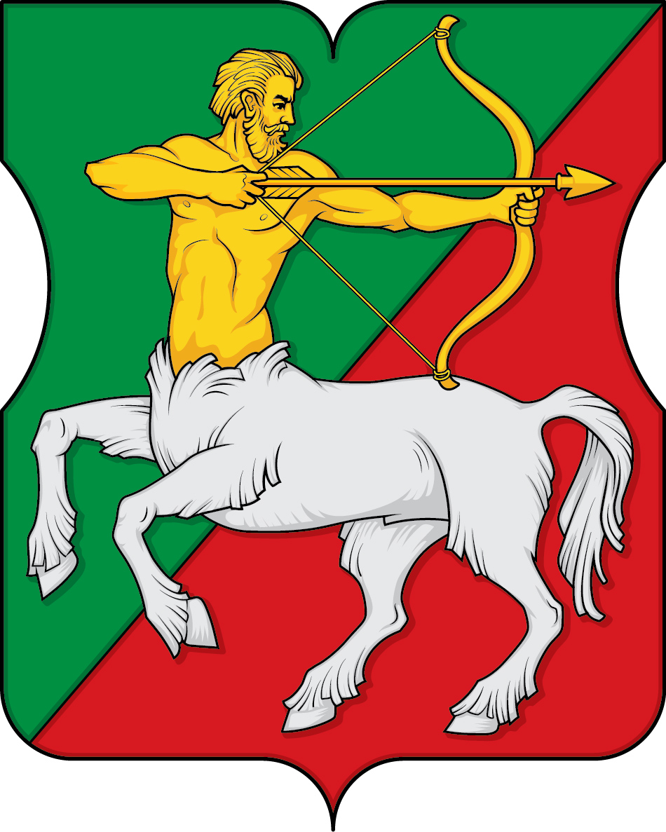

Приложение 3
к Положению «О гербе
муниципального округа Бутырский
в городе Москве»

ОДНОЦВЕТНЫЙ КОНТУРНЫЙ РИСУНОК С УСЛОВНОЙ
ШТРИХОВКОЙ ДЛЯ ОБОЗНАЧЕНИЯ ЦВЕТА ГЕРБА
МУНИЦИПАЛЬНОГО ОКРУГА БУТЫРСКИЙ

(гербовый щит)

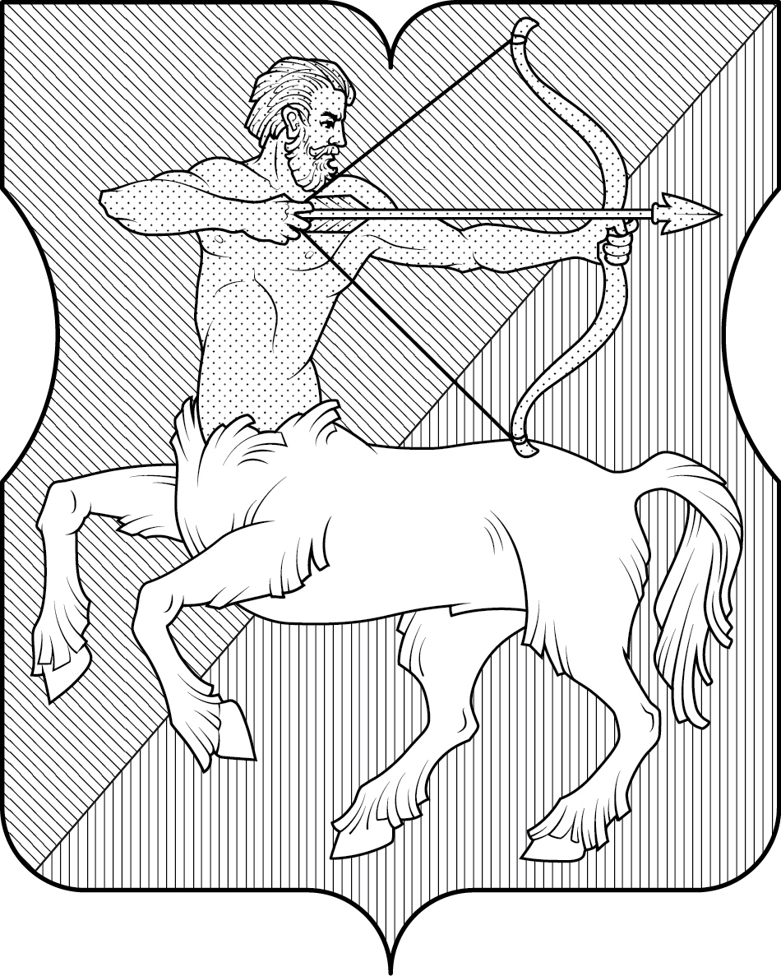

Приложение 2
к решению Совета депутатов
муниципального округа Бутырский
от 23.07.2019 № 01-04/12-4

Положение
о флаге муниципального округа Бутырский
в городе Москве

Настоящим Положением устанавливается описание, обоснование символики и порядок использования флага муниципального округа Бутырский в городе Москве (далее – муниципального округа Бутырский).

1. Общие положения

1.1. Флаг муниципального округа Бутырский является официальным символом муниципального округа Бутырский.
1.2. Флаг муниципального округа Бутырский отражает исторические, культурные, социально-экономические и иные местные традиции.
1.3. Настоящее Положение о флаге муниципального округа Бутырский хранится в установленном порядке на бумажных и электронных носителях и доступно для ознакомления всем заинтересованным лицам.
1.4. Флаг муниципального округа Бутырский подлежит государственной регистрации в порядке, установленном законодательством Российской Федерации и законодательством города Москвы.

2. Описание и обоснование символики
флага муниципального округа Бутырский

2.1. Описание флага муниципального округа Бутырский гласит:
«Прямоугольное двухстороннее полотнище с отношением ширины к длине 2:3, воспроизводящее фигуры из герба муниципального округа Бутырский, выполненные красным, зеленым, белым и желтым цветом».
2.2. Обоснование символики флага муниципального округа Бутырский.
Флаг муниципального округа Бутырский создан на основе герба муниципального округа Бутырский и повторяет его символику. В свою очередь, герб муниципального округа Бутырский создан на основе герба муниципального образования Бутырское, с сохранением скошенного составного поля и фигур кентавра, лука и стрелы.
Первое поселение на территории муниципального округа Бутырский появилось в XIV веке, во времена правления Ивана I Калиты. В старину «бутырками» называли небольшие селения, отделенные от города лесом или полем. Таким селением вплоть до XVIII века оставался Бутырский хутор. Здесь находилась деревня Бутырка (Бутыркино), принадлежавшая боярину Никите Романовичу Захарьину, деду Михаила, первого царя из рода Романовых.
В 1667 году село Бутыркино было отдано «под селитьбу» солдатам Бутырского полка, названного 2-м Московским выборным полком солдатского строя – старейшего из всех регулярных полков русской пехоты. Бутырский полк был создан в 1642 году по указу царя Михаила Фёдоровича из числа московских стрельцов. Солдаты обучались немецкому строю и стрельбе из мушкетов, участвовали в боевых походах и несли службу в городских караулах и на торжественных церемониях. С 1687 по 1699 год полком командовал генерал Патрик (Пётр Иванович) Гордон. Шотландец по происхождению, он, благодаря своим военным познаниям и личной преданности, стал учителем и сподвижником юного царя Петра. 2-й Выборный полк Гордона и 1-й Лефортовский в дисциплине и строевой выучке не уступали лучшим полкам Европы. По их образцу создаются потешные полки Преображенский и Семёновский, образовавшие 3-й Выборный полк, а в 1700 году ставшие лейб-гвардией Петра I.
Бутырский полк участвовал в Чигиринских, Крымских и Азовских походах, сражался под Полтавой в 1709 году. Во время Семилетней войны с Пруссией полк участвовал в сражениях, его солдаты брали Берлин. После войны полк был переведён в Смоленск, потом часто менял места дислокации и название, но славные воинские традиции сохранялись и в конце XVIII века, и в следующем, XIX веке.
Кентавр символизирует силу, страсть, целеустремленность, энергичность, умение и мастерство человека, в единстве с мощью природных сил, стремящегося к познанию неведомого и преодолению преград в движении к победе.
Кентавр – фигура из герба Бутырского полка, Высочайше утвержденного 8 марта 1730 года и внесенного в Знамённый гербовник 1729-30 годов. Подлинное описание этого герба гласит: «В золотом щите, на красном поле, центавр, стреляющий золотой стрелой из золотого лука». Таким образом, во флаге муниципального округа Бутырский отражены его история, верность традициям и связь поколений.
Примененные во флаге цвета символизируют:
красный цвет (червлень) – символ труда, мужества, жизнеутверждающей силы, красоты и праздника, кроме того, цвет герба Бутырского полка;
зеленый цвет – символ весны, природы, надежды, роста, здоровья, а также множества парков и зеленых насаждений на территории округа;
белый цвет (серебро) – символ чистоты, открытости, божественной мудрости, примирения;
желтый цвет (золото) – символ высшей ценности, величия, богатства, урожая.
2.3. Рисунок флага муниципального округа Бутырский приводится в приложении, являющемся неотъемлемой частью настоящего Положения.

3. Порядок воспроизведения и размещения
флага муниципального округа Бутырский

3.1. Воспроизведение флага муниципального округа Бутырский, независимо от его размеров и техники исполнения, должно точно соответствовать описанию, приведенному в пункте 2.1. настоящего Положения.
3.2. Порядок размещения Государственного флага Российской Федерации, флага города Москвы, флага муниципального округа Бутырский и иных флагов производится в соответствии с федеральным законодательством и законодательством города Москвы, регулирующими правоотношения в сфере геральдического обеспечения.
3.3. При одновременном размещении флага города Москвы (1) и флага муниципального округа Бутырский (2) флаг муниципального округа Бутырский располагается справа (расположение флагов по схеме 1–2).
3.4. При одновременном размещении Государственного флага Российской Федерации (1), флага города Москвы (2) и флага муниципального округа Бутырский (3), Государственный флаг Российской Федерации размещается в центре. Слева от Государственного флага Российской Федерации располагается флаг города Москвы, справа от Государственного флага Российской Федерации располагается флаг муниципального округа Бутырский (размещение флагов по схеме 2–1–3).
3.5. При одновременном размещении четного числа флагов (например, 6-ти) флаги располагаются по схеме 5–3–1–2–4–6, где 1 – Государственный флаг Российской Федерации, 2 – флаг города Москвы, 3 – флаг муниципального округа Бутырский. Далее, последовательно справа и слева, располагаются флаги иных муниципальных образований, общественных объединений, предприятий, учреждений или организаций.
3.6. При одновременном размещении нечетного числа флагов (например, 5-ти) флаги располагаются по схеме 4–2–1–3–5, где 1 – Государственный флаг Российской Федерации, 2 – флаг города Москвы, 3 – флаг муниципального округа Бутырский. Далее, последовательно слева и справа, располагаются флаги иных муниципальных образований, общественных объединений, предприятий, учреждений или организаций.
3.7. Расположение флагов, установленное в пунктах 3.3. – 3.6. указано «от зрителя».
3.8. При одновременном размещении флагов размер флага муниципального округа Бутырский не может превышать размеры Государственного флага Российской Федерации, флага города Москвы.
3.9. При одновременном размещении флагов высота размещения флага муниципального округа Бутырский не может превышать высоту размещения Государственного флага Российской Федерации, флага города Москвы.
3.10. При одновременном размещении флагов флаги, указанные в пунктах 3.3 – 3.6. должны быть выполнены в единой технике.
3.11. В дни траура флаг муниципального округа Бутырский приспускается до половины высоты флагштока (мачты). При невозможности приспустить флаг, а также, если флаг установлен в помещении, к верхней части древка выше полотнища флага крепится черная сложенная пополам и прикрепленная за место сложения лента, общая длина которой равна длине полотнища флага, а ширина составляет не менее 1/10 от ширины полотнища флага.
3.12. Порядок изготовления, хранения и уничтожения флага либо его изображения муниципального округа Бутырский устанавливается решением Совета депутатов муниципального округа Бутырский.

4. Порядок использования флага
муниципального округа Бутырский

4.1. Флаг муниципального округа Бутырский установлен (поднят, размещен, вывешен) постоянно:
1) на зданиях органов местного самоуправления муниципального округа Бутырский;
2) в залах заседаний органов местного самоуправления муниципального округа Бутырский;
3) в кабинете главы муниципального округа Бутырский.
4.2. Флаг муниципального округа Бутырский устанавливается при проведении:
1) протокольных мероприятий;
2) торжественных мероприятий, церемоний с участием должностных лиц органов государственной власти города Москвы и государственных органов города Москвы, главы муниципального округа Бутырский, официальных представителей органов местного самоуправления муниципального округа Бутырский;
3) иных официальных мероприятий.
4.3. Флаг муниципального округа Бутырский может устанавливаться:
1) в кабинетах аппарата Совета депутатов муниципального округа Бутырский;
2) на транспортных средствах, используемых для служебных поездок и работы депутатами Совета депутатов, главой муниципального округа, сотрудниками аппарата Совета депутатов муниципального округа Бутырский;
3) на жилых домах в дни государственных праздников, торжественных мероприятий, проводимых органами местного самоуправления муниципального округа Бутырский.
4.4. Изображение флага муниципального округа Бутырский может размещаться:
1) на официальных сайтах органов местного самоуправления муниципального округа Бутырский в информационно-телекоммуникационной сети «Интернет»;
2) на заставках местных телевизионных программ;
3) на форме спортивных команд и отдельных спортсменов, представляющих муниципальный округ Бутырский;
4) на транспортных средствах, используемых для служебных поездок и работы депутатами Совета депутатов, главой муниципального округа, сотрудниками аппарата Совета депутатов муниципального округа Бутырский;
5) на бланках удостоверений лиц, осуществляющих службу на должностях в органах местного самоуправления, депутатов Совета депутатов муниципального округа Бутырский;
6) на знаках различия, знаках отличия, установленных решениями Совета депутатов муниципального округа Бутырский;
7) на бланках удостоверений к знакам различия, знакам отличия, установленных муниципальными правовыми актами Совета депутатов муниципального округа Бутырский;
8) на визитных карточках лиц, осуществляющих службу на должностях в органах местного самоуправления, депутатов Совета депутатов муниципального округа Бутырский;
9) на официальных периодических печатных изданиях, учредителями которых являются органы местного самоуправления муниципального округа Бутырский;
10) на полиграфической, сувенирной и представительской продукции органов местного самоуправления муниципального округа Бутырский.
4.5. Флаг муниципального округа может быть использован в качестве основы для разработки знаков различия, знаков отличия муниципального округа Бутырский.
4.6. Размещение флага муниципального округа Бутырский или его изображения в случаях, не предусмотренных пунктами 4.1. – 4.5. настоящего Положения, является неофициальным использованием флага муниципального округа Бутырский.
4.7. Размещение флага муниципального округа Бутырский или его изображения в случаях, не предусмотренных пунктами 4.1. – 4.5. настоящего Положения, осуществляется по согласованию с органами местного самоуправления муниципального округа Бутырский, в порядке, установленном Советом депутатов муниципального округа Бутырский.

5. Контроль и ответственность
за нарушение настоящего Положения

5.1. Контроль соблюдения установленных настоящим Положением норм возлагается на аппарат Совета депутатов муниципального округа Бутырский.
5.2. За искажение рисунка флага, установленного настоящим Положением, исполнитель допущенных искажений несет административную ответственность в соответствии с действующим законодательством.
5.3. Нарушениями норм воспроизведения и использования герба муниципального округа Бутырский являются:
1) использование флага в качестве основы гербов и флагов общественных объединений, учреждений, организаций, независимо от их организационно-правовой формы;
2) использование флага в качестве средства визуальной идентификации и рекламы товаров, работ и услуг, если реклама этих товаров, работ и услуг запрещена или ограничена в соответствии с законодательством Российской Федерации;
3) искажение флага или его изображения, установленного в пункте 2.1. части 2 настоящего Положения;
4) изготовление флага или его изображения с искажением и (или) изменением композиции или цветов, выходящим за пределы допустимого;
5) надругательство над флагом или его изображением, в том числе путем нанесения надписей, рисунков оскорбительного содержания, использования в оскорбляющем нравственность качестве;
6) умышленное повреждение флага или его изображения.
5.4. Производство по делам об административных правонарушениях, предусмотренных пунктом 5.3. осуществляется в порядке, установленном главой 14 Закона города Москвы от 21 ноября 2007 года № 45 «Кодекс города Москвы об административных правонарушениях».

6. Заключительные положения

6.1. Внесение в композицию флага муниципального округа Бутырский каких-либо изменений допустимо в соответствии с федеральным законодательством и законодательством города Москвы, регулирующими правоотношения в сфере геральдического обеспечения.
6.2. Права на использование флага муниципального округа Бутырский, с момента установления его Советом депутатов муниципального округа Бутырский в качестве официального символа муниципального округа Бутырский, принадлежат органам местного самоуправления муниципального округа Бутырский.
6.3. Флаг муниципального округа Бутырский, с момента установления его Советом депутатов муниципального округа Бутырский в качестве официального символа муниципального округа Бутырский, согласно пункту 2 части 6 статьи 1259 части 4 Гражданского кодекса Российской Федерации, авторским правом не охраняется.

Приложение
к Положению «О флаге
муниципального округа Бутырский
в городе Москве»

РИСУНОК ФЛАГА
МУНИЦИПАЛЬНОГО ОКРУГА БУТЫРСКИЙ
(лицевая сторона)
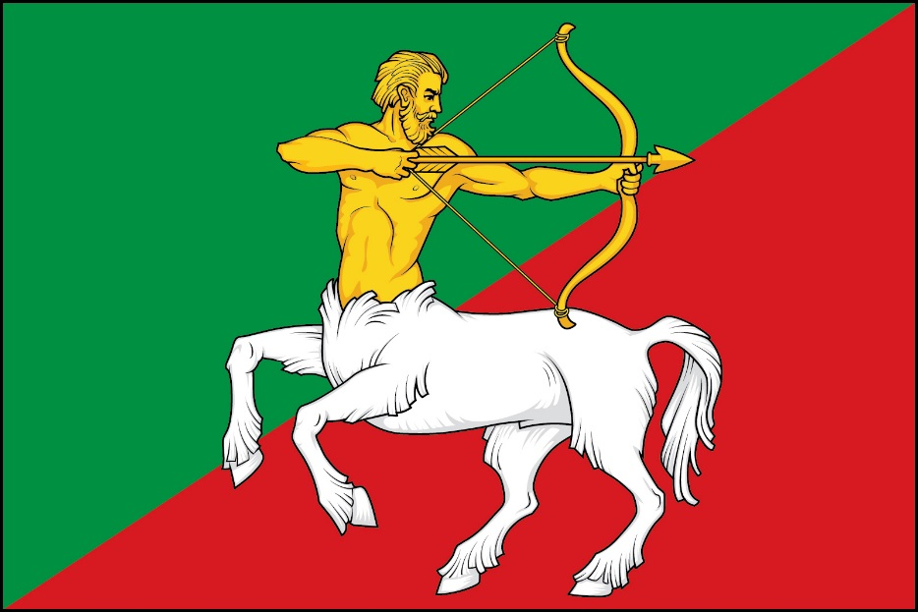

(оборотная сторона)
